親愛的家長，你好：
感謝您長期以來關心學校的運作，以及關切貴子弟在校的所有教育活動。長期以來，在學生的上下學交通方面，我們很慶幸一切平安順利，但為讓安全多層保障，以下是強化學生上放學交通安全的具體措施，希望家長能配合指導孩子做好下列事項：
1.上放學途中注意交通安全，行走人行道、斑馬線，切勿逕行穿越馬路、併排、橫行車道。在無人行道之處，應面向來車行走，較為安全。
2.家長如須行車接送學生，請依序停在正門口右側「家長接送區」，並請勿違規迴轉。
3.騎乘機車接送學童的家長及學生請戴安全帽。學生嚴禁騎乘機車。
4.全面落實騎腳踏車戴安全帽，嚴禁併排、雙載。
5.交通安全義工媽媽的協助是學校成長的一大助力，歡迎家長加入義工的行列。
6.本校已架設交通安全網站，網址是http://www.dwjh.ttct.edu.tw/traffic/，歡迎家長及社區民眾多加參考利用。
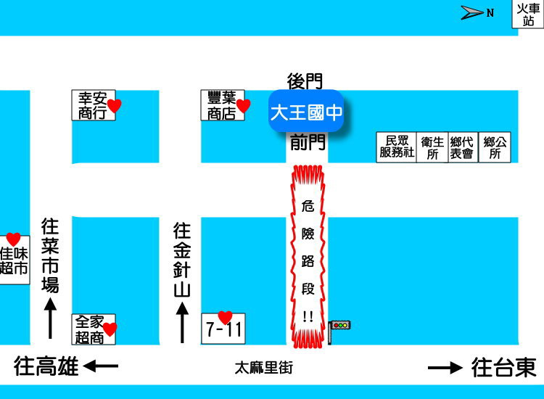
7.以下為校園安全圖，包含5家愛心商店分佈圖、電話、危險路段，有需要的學生可前往請求提供協助。
愛心商店名稱
1 | 佳味超市 | 大王村8鄰6號 | 781142
2 | 豐葉商店 | 大王村10鄰372-1號 | 780806
3 | 全家超市 | 泰和村2鄰82號 | 781124
4 | 7－11 | 泰和村2鄰16號 | 782572
5 | 新安商行 | 大王村3鄰41號 | 781219
末了，依舊是獻上我們的祝福與感謝！ 大王國中訓導處謹致
……………………………………………………………………………………………………..
大王國中交通安全教育-家長配合指導孩子注意事項
回 條
家長意見：

班級： 座號： 姓名： 家長簽章：

